试题名称
智能家居环境控制系统的数据分析与优化

场地设备要求
（1）人工智能训练师主机 1 台；
（2）Python 编译环境；
（3）智能家居环境控制系统数据集。

考核时间
20min

工作任务
智能家居环境控制系统通过集成温度、湿度、光照、空气质量等多个传感器，实现对家庭环境的智能化管理。系统可以根据用户习惯自动调整室内环境，提高居住舒适度和能源效率。为了优化这一系统，需要对收集到的大量环境数据进行深入分析，以了解用户对不同环境参数的偏好，识别系统的潜在故障点，并优化系统的响应速度和能耗。
（1）你作为人工智能训练师，根据给定的数据集（智能家居环境控制系统数据集.xlsx），从以下三方面：
用户环境偏好：分析用户在一天中不同时段对温度、湿度和光照强度的偏好设置。
系统响应时间：评估用户操作（如调节温度）到系统反馈的平均延迟，找出影响响应速度的因素。
能源消耗分析：识别系统在不同操作下的平均能耗，寻找节能潜力。
给出一份在用户环境偏好、系统响应时间和能源消耗分析方面的分析报告。
（2）为了进一步增强产品功能和用户体验，给出智能家居环境控制系统的3个优化方向和对应的解决方案。
以上答题保存在3.1.5.xlsx。

技能要求
（1）能对单一智能产品使用的数据进行全面分析，输出分析报告；
（2）能对单一智能产品提出优化需求；
（3）能为单一智能产品的应用设计智能解决方案。

质量指标
（1）分析报告全面可靠；
（2）优化方向合理，具有良好应用价值；
（3）解决方案切实可行。

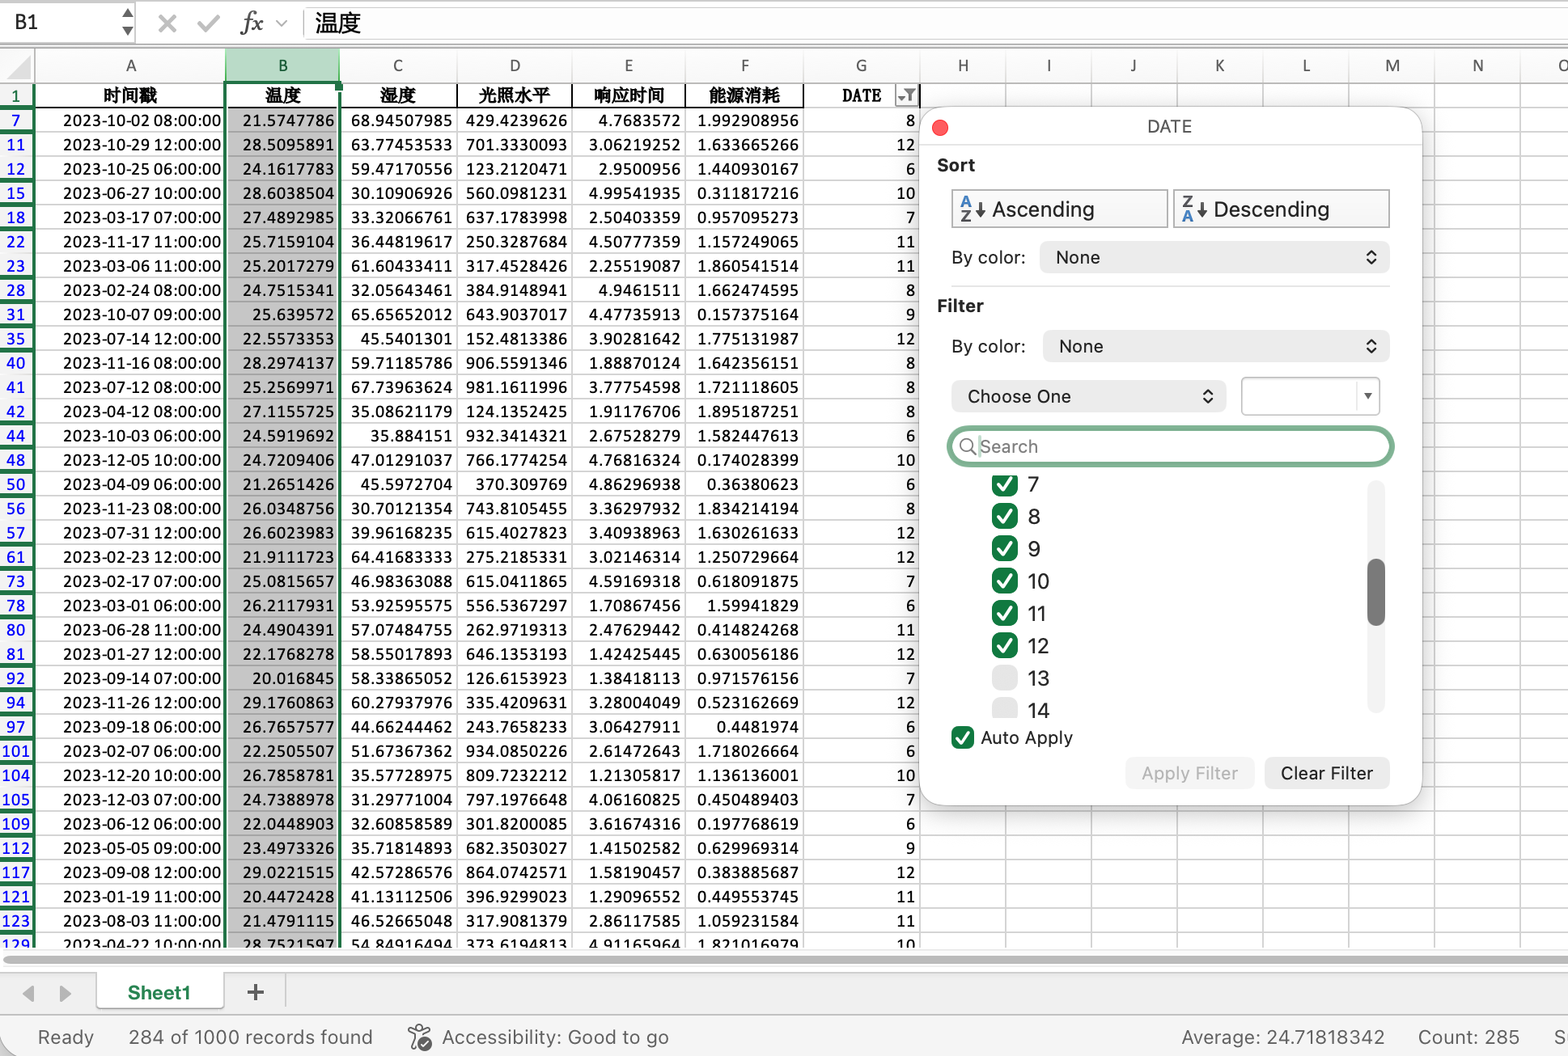

分析报告
用户环境偏好
 | 平均温度 | 平均湿度 | 平均光照
06:00 - 12:00 | 24.718183415 | 50.1755144 | 540.939268
13:00 - 18:00 | 24.9249199 | 49.08463089 | 557.79767
19:00 - 05:00 | 25.02322393 | 49.91843944 | 542.748874
系统响应时间
平均响应时间 | 3.01938064388112
影响因素 | 网络连接延迟 | 硬件性能
能源消耗分析
平均能源消耗 | 1.02087456237828
节能潜力 | 根据用户行为习惯，  进行个性化设置 | 提升系统性能
优化方向及解决方案
优化方向1：
提升系统性能
对应解决方案1：
•升级硬件：更换更快的处理器和更高效的网络模块，以缩短数据处理时间和传输延迟。 •优化软件算法：简化不必要的计算步骤，并行化处理任务，使系统能够更迅速地响应用户指令。 •预加载机制：对于常见的调节动作（如早晨自动升温），可以在后台预先加载相关设置，以便即时应用。
优化方向2：
根据用户行为习惯，进行个性化设置
对应解决方案2：
•机器学习预测：基于历史数据建立用户行为模型，预测用户的未来需求，提供个性化的环境调节建议。 •自定义场景创建：允许用户轻松创建并保存自己的环境配置文件，方便随时调用，同时也能促进用户参与感。 •反馈循环：定期收集用户对当前设置的意见，持续改进推荐的环境参数，确保长期满意度。
优化方向3：
智能调度和控制
对应解决方案3：
•动态负载调度：根据电网电价波动情况，智能安排高能耗设备的工作时间，降低总体电费支出。 •能量回收技术：探索引入热泵、太阳能板等可再生能源设施，进一步减少对外部电力依赖。 •精细能耗监控：安装详细能耗监测仪表，让用户清晰了解各个设备的具体用电情况，从而做出合理的节能决策。

